Année 2020-2021 – FOD Hauts de France
Centre de Lille

Second Semestre

Examen de première session

Code UE | GDN100
Intitulé de l’UE | Management de projet
Centre CNAM | Lille
Date de l’examen | 19/06/2021
Horaire | 13h15-15h15
Durée | 2h
Documents autorisés (oui/non) et format | Oui
Equipements autorisés (oui/non) et nature (calculatrice simple, ordinateur…) | Calculatrice (tout type) et liseuse acceptées
Examen comptant pour (…)% de la note finale | L’examen compte pour 1/2 de la notation finale.
Consignes particulières

Numéro de Copie :________________________________________

Pour la Partie 1 : QCM, veuillez répondre sur les pages du sujet et les joindre à votre copie. Merci d’indiquer ci-dessus, votre numéro de copie.

Partie 1 : QCM

Consigne : Cochez les bonnes réponses. Certaines questions sont à choix multiple.

Question 1 : Le délai de récupération peut nous aider à mesurer/estimer la rentabilité d’un projet ?
- Oui
- Non

Question 2 : Le taux de rendement comptable peut nous aider à mesurer/estimer la rentabilité d’un projet ?
- Oui
- Non

Question 3 : Selon la pyramide des besoins de Maslow, lesquels de ces besoins sont des besoins primaires ?
- Réalisation
- Sécurité
- Appartenance
- Physiologique
- Estime

Question 4 : Selon la théorie des deux facteurs d’Herzberg, quels sont les facteurs de motivation ?
- Politique salariale
- Intérêt du travail
- Évolution de carrière
- Réalisation de soi
- Responsabilités
- Réalisation de soi
- Salaire
- Système de supervision
- Statut
- Reconnaissance
- Sécurité du travail
- Réalisation de soi
- Autonomie

Numéro de Copie :________________________________________

Question 5 : Le schéma suivant présente quel type de structure de projet ?
- Fonctionnelle
- Lightweight
- Heavyweight
- Autonomus
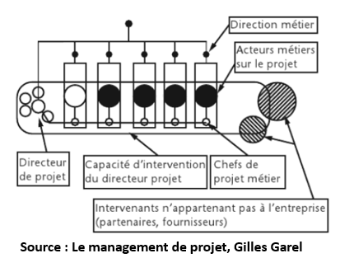

Question 6 : La théorie C-K est-elle une méthode de gestion de projet d’innovation ?
- Oui
- Non

Question 7 : Quels acronymes ci-dessous ne désignent pas une méthode d’ordonnancement?
- PERT
- SMART
- PESTEL
- MPM

Question 8 : Dans l’analyse de la valeur acquise, comment calcule-t-on l’écart de délai :
- Valeur Acquise – Valeur Planifiée
- Valeur Acquise / Coût Réel
- Valeur Acquise – Coût Réel
- Valeur Acquise / Valeur Planifiée

Numéro de Copie :________________________________________

Question 9 : À quel type d’ingénierie se rattache le modèle suivant ?
- L’ingénierie concourante
- L’ingénierie séquentielle

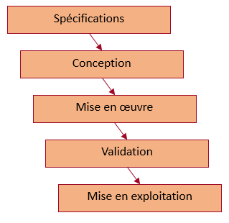

Question 10 : Selon le schéma Ecosip Pilotages de projet et entreprises : diversités et convergences, 1993, le graphique suivant illustre une typologie de type?
- A
- B
- C
- D


Partie 2 : Exercice

Consigne : Soignez votre présentation.

Sujet : Sur base des informations ci-dessous, répondez aux questions qui vous sont posées.

Un partenaire a un contrat pour tirer 8 km de câble réseau en 8 semaines.
Le contrat prévoit le paiement de 1000€ par semaine. On suppose un coût et un temps linéaire dans l’exécution du contrat.

De la semaine 1 à 3, tout se passe comme estimé. En semaine 4, du fait de la réutilisation d’ancien passage de câble, on tire 1300m toujours pour un coût de 1000€ par semaine.
---

Question 1 : Présentez sous forme d’un graphique (papier, excel, feuille ci-après à joindre à votre copie en en précisant le numéro, etc.), les coubes de la valeur planifiée, de la valeur acquise et du coût réel du projet.

Question 2 : Que pouvez-vous nous dire de l’analyse de la valeur acquise en semaine 4 ?

Question 3 : Si l’on sait utiliser d’ancien passage de câble jusqu’à la fin du projet, qu’en sera-t-il de la valeur acquise en semaine 6 ? Quand le projet se terminera-t-il ?

Question 4 : Si l’on sait utiliser d’ancien passage de câble jusqu’à la fin du projet, qu’en sera-t-il du coût réel du projet en fin de projet ?

Numéro de Copie :________________________________________

Papier graphique pour la partie 2 : Exercice

Partie 3 : Question ouverte

Question : Présentez le modèle de Tuckman sur l’animation d’équipe. Illustrez vos propos par un schéma.

